Министерство здравоохранения Иркутской области
Областное государственное бюджетное профессиональное
образовательное учреждение
«Иркутский базовый медицинский колледж»

Б. С. Соктуев

ПМ.04. ПРОФИЛАКТИЧЕСКАЯ ДЕЯТЕЛЬНОСТЬ
МДК.04.01. Профилактика заболеваний и санитарно-гигиеническое образование населения

Цели и задачи центров здоровья,
составление тематических планов работы

ПРАКТИКУМ ДЛЯ СТУДЕНТОВ

Специальности 31.02.01 Лечебное дело

Иркутск 2023

Соктуев Б. С.

ПМ.04. Профилактическая деятельность. МДК.04.01. Профилактика заболеваний и санитарно-гигиеническое образование населения. Цели и задачи центров здоровья, составление тематических планов работы: Практикум / Б. С. Соктуев, к.м.н., преподаватель высшей квалификационной категории, - Иркутск: ИБМК, 2023.

Практикум содержит учебный материал для выполнения практической работы по теме Цели и задачи центров здоровья, составление тематических планов работы, дисциплина ПМ.04. Профилактическая деятельность. МДК.04.01. Профилактика заболеваний и санитарно-гигиеническое образование населения
Практикум предназначен для студентов, обучающихся по программе подготовки специалистов среднего звена по специальности 31.02.01 Лечебное дело

© ИБМК, 2023
© Соктуев Б. С. 2023

ВВЕДЕНИЕ
Практикум разработан в соответствии с рабочей программой дисциплины ПМ.04. Профилактическая деятельность, МДК.04.01. Профилактика заболеваний и санитарно-гигиеническое образование населения и направлен на реализацию программ подготовки специалистов среднего звена по специальности 31.02.01 Лечебное дело в соответствии с требованиями ФГОС СПО.
Цель практического занятия – конкретизировать, углубить и закрепить теоретические знания студентов по теме, умение планировать и организовывать свою работу, корректировать и оценивать результаты труда, применять полученные умения, навыки и информацию в другой технологической деятельности.
Данный практикум является пособием для преподавателей и студентов очной формы обучения, позволяющим в кратчайшие сроки организовать проведение практического занятия, оформить отчет и провести его сдачу.
Преподаватель заранее информирует студентов о предстоящем практическом занятии, чтобы дать возможность подготовиться к нему, повторить теоретический материал и наиболее эффективно использовать отведенное на выполнение работы время.
По результатам выполнения практических занятий студенты представляют письменный отчет и устно отвечают на контрольные вопросы.

ПРАКТИЧЕСКОЕ ЗАНЯТИЕ
ТЕМА: Цели и задачи центров здоровья, составление тематических планов работы

Цель занятия: научить порядку проведения диспансеризации населения как технологии сбережения здоровья и снижения преждевременной смертности.
Уметь: составлять программы индивидуального оздоровления взрослого и детского населения различных возрастных групп, оформлять агитационно-информационные материалы (санитарные бюллетени, памятки, буклеты, сообщения) по гигиеническому обучению и воспитанию населения, оформлять медицинскую документацию (учетные формы: № 025-ЦЗ/у «Карта центра здоровья» и № 025-ЦЗ/у-2 «Карта центра здоровья ребенка», №025/у-ПЗ «Паспорт здоровья»).
Знать: цели, задачи, функции Центра медицинской профилактики и Центра здоровья.
Оснащение занятия: компьютер, программное обеспечение, презентация Microsoft Power Point.

Ход работы

Задание № 1. Решите тестовое задание, выбрав один правильный ответ или несколько правильных ответов.
1. Учетная форма «Карта центра здоровья»
а) 025-ЦЗ/у
б) 063/у
в) 064/у
г) 003
2. Цель профилактического посещения фельдшера ФАП
а) оказание экстренной помощи
б) патронаж здоровых детей первого года
в) проведение инструктажа по пожарной безопасности
г) контроль реабилитационного периода
3. Личная гигиена - это
а) перечень правил для предотвращения инфекционных заболевания
б) правила ухода за телом, кожей, зубами
в) выполнение медицинских мероприятий по профилактике заболеваний
г) комплекс гигиенических правил, выполнение которых способствует сохранению и укреплению здоровья
4. Причиной переутомления может стать
а) неправильная организация труда
б) соблюдение режима труда и отдыха
в) продолжительный активный отдых
г) сбалансированное питание
5. Для развития выносливости наиболее полезно
а) силовые упражнения
б) прыжки
в) ходьба, бег, лыжи
г) упражнения на растяжку мышц
6. Центром здоровья является
а) структурное подразделение лечебно-профилактической организации
б) частная клиника
в) центр медицинской профилактики
г) центр социальной защиты населения
7. Цель организации центров здоровья
а) лечение хронических заболеваний
б) укрепление здоровья населения путем формирования ЗОЖ
в) проведение профилактических осмотров
г) обеспечение санитарно-эпидемиологического благополучия страны
8. Задачи «Школы здоровья»
а) внедрение в лечебную практику достижений нетрадиционной медицины
б) проведение всестороннего обследования пациента
в) оказание социально-психологической помощи
г) информирование населения о причинах заболеваний, факторах риска, сформирование рационального отношения к своему здоровью
9. Тематика «Школы здоровья» для здорового населения
а) «Роль закаливания в профилактике простудных заболеваний»
б) «Диета после проведения операции на кишечнике»
в) «Правила пользования карманным ингалятором»
г) «Правила пользования глюкометром»
10. Каждое занятие «Школы здоровья» включает в себя
а) просмотр популярной медицинской программы
б) аудиолекцию, освещающую вопросы ЗОЖ
в) информационный материал и активные формы обучения для развитие умений и навыков у пациентов
г) просмотр буклетов и брошюр на медицинские темы под контролем фельдшера
11. Активные формы обучения, направленные на развитие умений и практических навыков у пациентов, могут включать
а) просмотр видеофильма по профилактике заболевания
б) обучение выполнению комплекса гимнастических упражнений
в) лекцию о санитарно-гигиенических мероприятиях
г) рекомендации по фитотерапии заболевания
12. Анкетирование при организации занятий в «Школе здоровья» обеспечивает
а) информационную поддержку пациентов
б) налаживание коммуникативных навыков между пациентами группы
в) наглядное сопровождение материала лекции
г) обратную связь фельдшера с обучающимися
13. Активные формы обучения на занятии в «Школе для беременных» могут включать
а) лекции по личной гигиене в беременности
б) обучение технике пеленания новорожденного
в) видеоматериалы по гимнастике во время беременности
г) рекомендации по приему витаминных препаратов
14. Активные формы обучения на занятии в «Школе по подготовке в родам» могут включать
а) обучение технике дыхания в первом и втором периоде родов
б) лекции по личной гигиене в беременности
в) видеоматериалы по уходу за новорожденным
г) рекомендации по фитотерапии во время беременности
15. Активные формы обучения на занятии в «Школе отказа от курения» могут включать
а) видеоматериалы о вреде курения
б) статистические данные о развитии заболеваний органов дыхания
в) статьи о пагубном влиянии табака и компонентов табачного дыма на здоровье
г) обучение самоанализу причин и факторов курения («почему человек курит?»)
16. План работы «Школы молодых матерей» может включать занятия по
а) лечению перинатальной патологии
б) лечению врожденных пороков развития
в) обучению приемам массажа и гимнастики
г) улучшению материального благосостояния семьи
17. Основная цель создания «Школ здоровья»
а) научить пациента сохранить здоровье, уменьшить проявления уже имеющегося заболевания и снизить риск развития осложнений
б) получение дополнительных медицинских знаний с целью самолечения
в) получение бесплатной медицинской услуги
г) снижение ответственности пациентов за сохранение своего здоровья
18. Закаливание ребенка рекомендуется
а) в возрасте 18 лет
б) со школьного возраста
в) по достижении 1 года
г) с рождения
19. Пищевая ценность овощей и фруктов обусловлена
а) отсутствием приедаемости
б) содержанием витаминов
в) высоким содержанием белков растительного происхождения
г) оптимальным соотношением белков, жиров и углеводов
20. Эффективное средство закаливания:
а) воздух
б) влажное обертывание
в) сауна
г) купание в воде температурой 36°С

Задание № 2. Выполните письменно любое из ниже представленных заданий. К фельдшеру Центра здоровья (Центра медицинской профилактики) обратился пациент для профилактического обследования и консультирования:
• составьте план и проведите беседу с пациентом о сохранении и укреплении здоровья;
• проконсультируйте пациента о возможных факторах риска здоровья, в т.ч. репродуктивного;
• составьте рекомендации по использованию современных средств контрацепции;
• составьте индивидуальную программу коррекции питания пациенту с избыточным весом;
• дайте рекомендации по двигательной активности, занятиям физкультурой и спортом, режиму сна;
• проведите беседу с пациентом о значении правильной организации условий быта, труда (учебы) и отдыха для здоровья.

Задание № 3. Проведите самооценку своего здоровья и по полученным результатам заполните на себя учетную форму, бланк которой находятся в приложении А. Затем составьте рекомендации по укреплению здоровья.

Задание № 4. Используя приложение Б, запишите алгоритм определения лодыжечно-плечевого индекса (переписать выделенное полужирным шрифтом). Запишите интерпретацию результатов, советы и предупреждения.

Задание № 5. Работа в малых группах.
Решение ситуационных задач по теме.
Задача № 1:
В поликлинику по месту жительства обратилась женщина 36 лет для прохождения дополнительной диспансеризации, после прохождения, которой пациентка отнесена к первой группе диспансерного наблюдения. На приеме пациентка интересовалась мероприятиями, необходимыми для поддержания своего здоровья.
1. Куда необходимо направить данную женщину?
2. Перечислите, какие исследования необходимо провести данной пациентке?
3. Сколько раз в год необходимо проходить данные обследования?
4. Какие вопросы об образе жизни необходимо задать данной пациентке?
5. Какие рекомендации должна получить женщина после прохождения обследований?
Задача № 2:
Формирование здорового образа жизни (ЗОЖ).
1) Что входит в данное понятие?
2) Какая структура здравоохранения в нашей стране в наибольшей степени занимается формированием ЗОЖ?
3) Врач, какой специальности дает рекомендации по здоровому образу жизни в Центре здоровья?
4) Какие рекомендации необходимы для разработки индивидуальной программы оздоровления?
5) Назовите форму группового профилактического консультирования.
Задача № 3:
Мужчина 45 лет обратился в поликлинику по месту жительства к терапевту с просьбой в оказании помощи в отказе от курения. Курит в течение 26 лет по 20-30 сигарет в день.
1) В какое МО необходимо направить данного пациента?
2) Какие инструментальные методы диагностики необходимо провести данному мужчине?
3) При помощи, каких методов можно провести определение степени никотиновой зависимости?
4) Врач, какой специальности будет заниматься с данным пациентом?
5) Возможно ли посещение данным пациентом школы здоровья?
Задача № 4:
В Центр здоровья обратилась женщина 38 лет для прохождения комплексного обследования. При обследовании: рост 162 см, вес 82 кг; питание: не регулярное, высококалорийное; двигательная активность: работает бухгалтером, спортом не занимается, отдых пассивный; не курит; алкоголь употребляет случайно в умеренных количествах.
1) Какое комплексное обследование рекомендовано данной пациентке?
2) Дайте рекомендации, данной женщине по физической активности.
3) Дайте рекомендации по питанию.
4) Какую «школу» следует рекомендовать данной пациентке?
5) С какой периодичностью следует рекомендовать проходить комплексное обследование в центре здоровья данной пациентке?
Задача № 5:
Основной целью деятельности Центров здоровья является сохранение индивидуального здоровья граждан и формирование у них здорового образа жизни.
1) Опишите структуру Центра здоровья.
2) Назовите «популяционные» функции Центра здоровья.
3) Назовите «индивидуальные» функции Центра здоровья.
4) Назовите штатный состав Центров здоровья.
5) Укажите перечень оборудования, необходимый для оснащения Центров здоровья.

Обсуждение: ситуационных задач.
Задание № 6. Подготовьте презентацию для населения по сохранению и укреплению здоровья, включая рекомендации по коррекции питания, двигательной активности, занятиям физкультурой и спортом, режиму сна, условиям быта, труда (учебы) и отдыха.

Задание № 7. Заполните листок рефлекции:
Запишите кратко:
К началу работы  на занятии | Мои цели | Достижения
Знаю | Хочу узнать: | Сегодня я узнал(а)
Умею | Научиться | Теперь я умею

Выскажи свое мнение:
Что понравилось на занятии или не понравилось? Почему?
___________________________________________________________________________________________________________________________________________________________________________________________________________________________________________________________________________
Что Вас удивило на сегодняшнем занятии?
___________________________________________________________________________________________________________________________________________________________________________________________________________________________________________________________________________
Что Вам дала работа на занятии?
___________________________________________________________________________________________________________________________________________________________________________________________________________________________________________________________________________

Список использованных источников:

1. Петрова Н. Г. Основы профилактической деятельности., - Ростов н/Д: Феникс, 2018.
2. Здоровый человек и его окружение : учеб. пособие / Д. А. Крюкова, Л. А. Лысак, О. В. Фурса; под ред. Б. В. Кабарухина. – Ростов н/Д: Феникс, 2011. – (Среднее профессиональное образование).

ПРИЛОЖЕНИЕ А
Учетная форма № 025-ЦЗ/у «Карта центра здоровья»

Форма N 025-ЦЗ/у
Утверждена Приказом
Минздравсоцразвития России
от 19.08.2009 г. N 597н

КАРТА ЦЕНТРА ЗДОРОВЬЯ

I. ОБЩИЕ СВЕДЕНИЯ

1. Дата заполнения____________________________________________________________
2. N поликлиники по месту жительства (прикрепления) ____________________________
3. Фамилия, имя, отчество_____________________________________________________
4. Дата рождения (число, месяц, год)____________________________________________
5. Пол: муж. жен.
6. Адрес____________________________________________________________________
___________________________________________________________________________
7. Живет постоянно в городе, селе (подчеркнуть)
8. Страхового медицинского полиса ОМС_______________________________________
9. Социальное положение: 1- служащий; 2- рабочий; 3- учащийся; 4- неработающий
10. Образование_____________________________________________________________
11. Место работы____________________________________________________________
12. Профессия, должность_____________________________________________________
13. Категория обращения:

N  п/п | Наименование обращения | Дата обращения
1. | Обратился самостоятельно
2. | Направлен амбулаторно-поликлиническим учреждением
3 | Направлен после дополнительной диспансеризации
4 | Направлен после лечения в стационаре
5 | Направлен работодателем после прохождения ПМО и УМО

II. ОБЩИЕ ДАННЫЕ АНАМНЕЗА
(программно-компьютерный опрос)

1. Наследственные заболевания_________________________________________________
2. Перенесенные заболевания___________________________________________________
____________________________________________________________________________
3. Хронические заболевания:
Органов дыхания:_____________________________________________________________
Сердечно-сосудистые заболевания_______________________________________________
Органов пищеварения__________________________________________________________
Почек и мочевыводящих путей__________________________________________________
ЦНС_________________________________________________________________________
Эндокринной системы_________________________________________________________
Новообразования______________________________________________________________
Др. заболевания_______________________________________________________________

4. Перенесенные травмы _______________________________________________________
5. Перенесенные операции______________________________________________________
6. Употребление алкоголя: крепкие алкогольные напитки, слабоалкогольные напитки;
Случайное, мало, много, часто, не употребляет (подчеркнуть)
7. Табакокурение: с какого возраста _________; по____________ штук в день; не курит
8. Питание:
Режим питания: регулярный, нерегулярный (подчеркнуть);
Характер питания:
преобладание компонентов продуктов питания: белки, жиры, углеводы (подчеркнуть);
калорийность рациона: высокая, низкая (подчеркнуть).
9. Сон: 7-9 часов, менее 7 часов, более 9 часов (подчеркнуть)
10. Занятия физкультурой и спортом: систематические, случайные, не занимается (подчеркнуть)
Физкультура: утренняя гимнастика, бег, ходьба на лыжах, езда на велосипеде, оздоровительное плавание, игра в теннис и др. ____________________________________
Спорт: вид ___________;
11. Активность образа жизни: __________________________________________________
Характер отдыха: активный, пассивный, смешанный (подчеркнуть)
12. Характер труда:
Работа: нормированный, ненормированный рабочий день;
сидячая, на ногах, разъезды, другая (указать)______
Производственные вредности: химические факторы, биологические факторы, производственный шум, вибрация, статическое напряжение, перенапряжение голосового и (или) зрительного аппарата и другие (указать) _____________________________________________________________________________
13. Цель настоящего обращения:
1. получение информации о здоровом образе жизни;
2. правильное питание;
3. отказ от табакокурение;
4. отказ от приема алкоголя;
5. получение информации о наличии заболеваний;
6. др.________________________________________________________________________
14. Источник получения информации: радио, телевидение, печатные издания, Интернет, от врача, от знакомых и др. (указать)
_____________________________________________________________________________

III. РЕЗУЛЬТАТЫ ОБСЛЕДОВАНИЯ
1. Рост________ Вес____________ Индекс массы тела____________ (N - 25)
2. Артериальное давление___________________ (N - менее 140/90 мм.рт.ст. )
3. Холестерин________________________ (N - менее 5,0 ммоль/л)
4. Глюкоза____ (N - менее 6,5 ммоль/л на тощак или 7,6 ммоль/л после еды)
5. Спирометрия_________________________________________________________
ЖЕЛ _________ ФЖЕЛ __________ ОФБ1 ________ ОФВ1/ЖЕЛ ______________
6.
Наименование обследования | Результат обследования
Скрининг-оценка уровня психофизиологического и соматического здоровья, функциональных и адаптивных резервов организма, параметры физического развития
Экспресс-оценка состояния сердца по ЭКГ-сигналам от конечностей
Ангиологический скрининг с автоматическим измерением систолического артериального давления и расчета плече-лодыжечного индекса
Комплексная детальная оценки функций дыхательной системы - компьютеризированная спирометрия
Биоимпедансметрия (процентное соотношение воды, мышечной и жировой ткани)
Анализ окиси углерода выдыхаемого воздуха с определением карбоксигемоглобина
Анализ котинина и других биологических маркеров в крови и моче
Пульсоксиметрия
Офтальмологическое обследование
Исследование на наличие наркотических средств, психотропных веществ и их метаболитов в биологических средах организма
Стоматологическое обследование

7. Результаты осмотров:
Дата | Врач | Заключение
IV. ИТОГОВАЯ ОЦЕНКА СОСТОЯНИЯ ЗДОРОВЬЯ
1. Состояние здоровья:
здоров
имеет функциональные отклонения (указать какие)________________________________
_______________________________________________________________________________
выявленные симптомы________________________________________________________
факторы риска заболеваний____________________________________________________

2. Рекомендации, назначение индивидуальных планов и их выполнение:

Врачи-специалисты | Рекомендации, индивидуальные планы | Выполнение

3. "Школы здоровья":
1. Школа профилактики артериальной гипертензии;
2. Школа профилактики заболеваний суставов и позвоночника;
3. Школа профилактики бронхиальной астмы;
4. Школа профилактики сахарного диабета;
5. Прочие школы ___________________________________________________________________________
4. Посещение кабинета (зала) ЛФК:____________________________________________

ПРИЛОЖЕНИЕ Б
Лодыжечно-плечевой индекс
Лодыжечно-плечевой индекс (ЛПИ) представляет собой отношение кровяного давления в нижней части ноги или лодыжке, к кровяному давлению в руке. Знать ЛПИ важно, потому что он может быть использован в качестве индикатора заболеваний периферических артерий (ЗПА). Периферические артерии в организме могут быть поражены также, как коронарные артерии (артерии сердца). Они могут быть забиты холестерином или могут стать жесткими из-за кальцификации. Существенное различие между кровяным давлением в нижней части ног и рук может указывать на болезнь периферических артерий. Это заболевание может привести к более серьезным медицинским проблемам, таким как инсульт и сердечная недостаточность.
Часть 1:

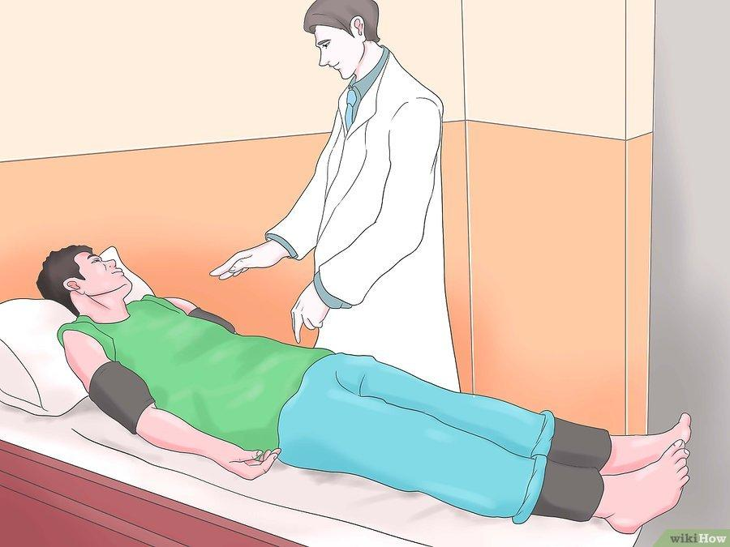 | 1. Измерение плечевого давления положение лицом вверх. Положение лицом вверх известно как положение лежа на спине. Убедитесь, что ваш пациент лежит на плоской поверхности так, что его руки и ноги находятся на уровне сердца. Позвольте пациенту отдохнуть, по меньшей мере, 10 минут, прежде чем измерять его кровяное давление. Отдых поможет нормализовать его кровяное давление, особенно, если он беспокоится, а также позволяет выровнять работу сердца и плечевой пульс.
  - Обе руки вашего пациента должны быть доступны. Рукава должны быть свободными и закатанными в сторону.

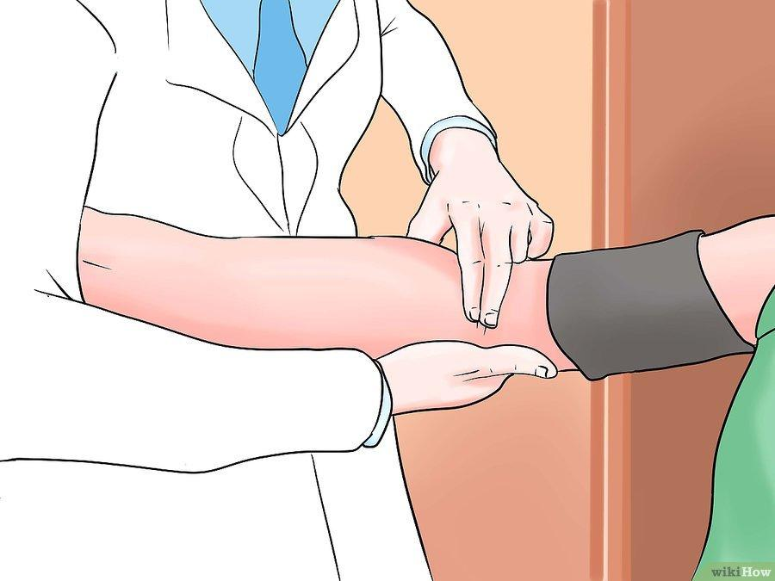 | 2. Найдите плечевую артерию. Используйте свой указательный и средний пальцы, чтобы найти место пульса. Не используйте большой палец, потому что он имеет свой собственный пульс, и это может усложнить нахождения пульса пациента. Плечевой пульс обычно ощущается чуть выше локтевой ямки – на средней части локтевого сгиба

3.
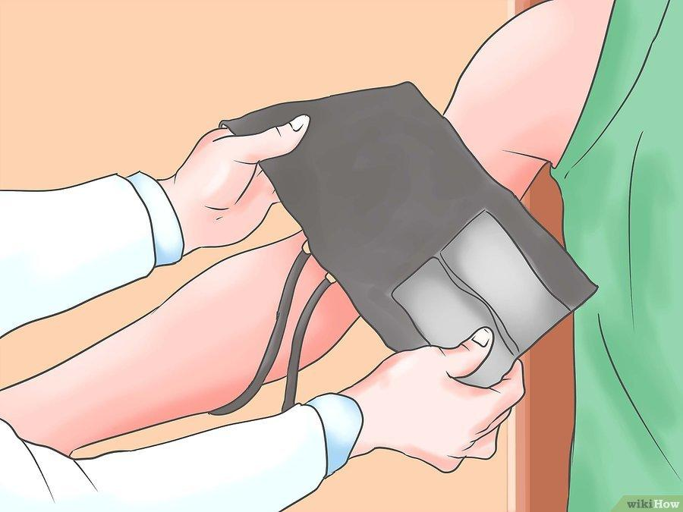 | 3. Оберните манжету вокруг левой руки пациента. Убедитесь, что манжета находится выше места плечевого пульса приблизительно на 5 см. Чтобы избежать неточных показаний, убедитесь, что манжета достаточно свободна, настолько, что она может слегка вращаться вокруг руки, но не настолько свободна, что она может соскользнуть вниз по руке.
  - Если возможно, то используйте манжету для измерения кровяного давления, которая имеет ширину примерно на две трети длины руки пациента.

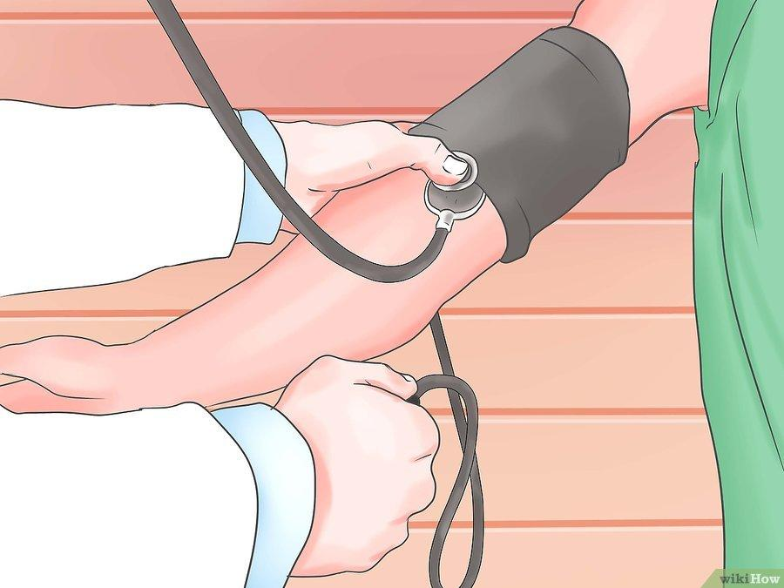 | 4. Накачайте манжету, чтобы определить систолическое артериальное давление на руке. Чтобы определить показания артериального давления, поместите мембрану (круглая часть) стетоскопа на плечевой пульс. Закройте клапан ручного насоса и используйте его, чтобы накачать манжету до примерно 20 мм рт.ст. выше обычной кровяного давления, или пока перестанет быть слышен пульсирующий звук пульса пациента.
  - Систолическое давление характеризует максимальное артериальное давление, создаваемое в результате сокращения левого желудочка сердца.
  - Диастолическое давление характеризует минимальный показатель давления, создаваемого при наполнении желудочков кровью во время начала сердечного цикла.

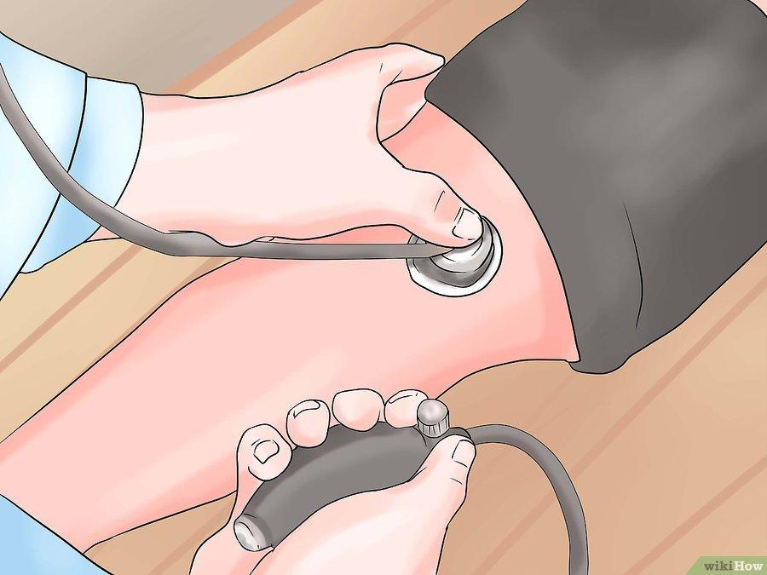 | 5. Выпустите воздух из манжеты. Открыв клапан, медленно сбросьте давление со скоростью от 2 до 3 мм рт.ст., при этом внимательно следя за манометром (манометр). Обратите внимание, когда пульсирующий звук возвращается, и затем, когда он исчезает. Систолическое артериальное давление - это тот момент, когда пульсирующий звук возвращается, а диастолическое давление - это когда пульсирующий звук пропадает. Систолическое артериальное давление - это то значение, которое вы будете использовать позже для расчета ЛПИ.
Часть 2:
Измерение лодыжечного давления

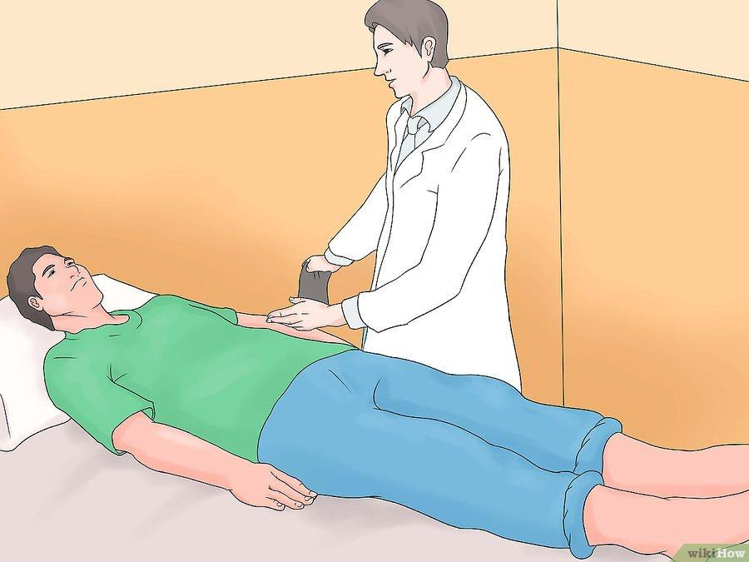 | 1. Попросите вашего пациента оставаться в положении лежа лицом вверх. Цель состоит в том, чтобы руки и ноги находились на уровне сердца, чтобы получить наиболее точные показания артериального давления. Снимите манжету для измерения кровяного давления с руки вашего пациента.

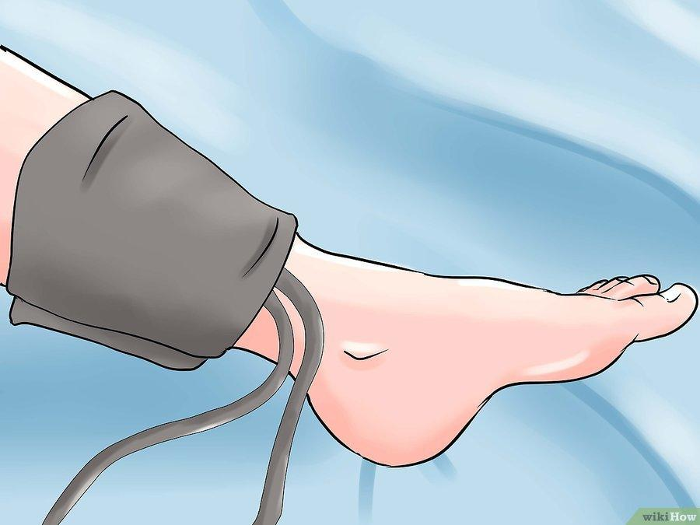 | - Оберните манжету вокруг левой лодыжки пациента. Расположите манжету на пять сантиметров выше щиколотки (костистого выступа) лодыжки. Убедитесь, что манжета не обернута слишком туго. Проверьте степень затяжки, вставив два пальца. Если вы не можете вставить два пальца, то это слишком туго.
  - Убедитесь, что вы подобрали для вашего пациента правильный размер манжеты. Ширина манжеты должна быть немного шире, чем диаметр нижней части ноги.
3.
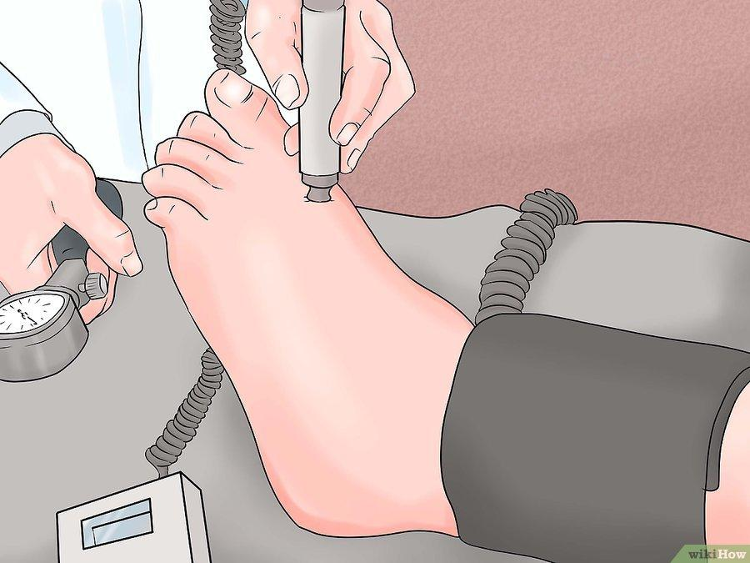 | 3. Найдите тыльную артерию стопы. Тыльная артерия стопы (а.dorsalis pedis) находится на верхней поверхности стопы в непосредственной близости к тому месту, где стопа переходит лодыжку. Нанесите гель для ультразвука на эту верхнюю часть стопы. Расположите доплеровский ультразвуковой датчик на самую сильную точку тыльной артерии стопы. Перемещайте датчик вокруг, пока не найдете место, где пульс самый громкий. Вы должны услышать пульсацию или свистящий звук.

4.
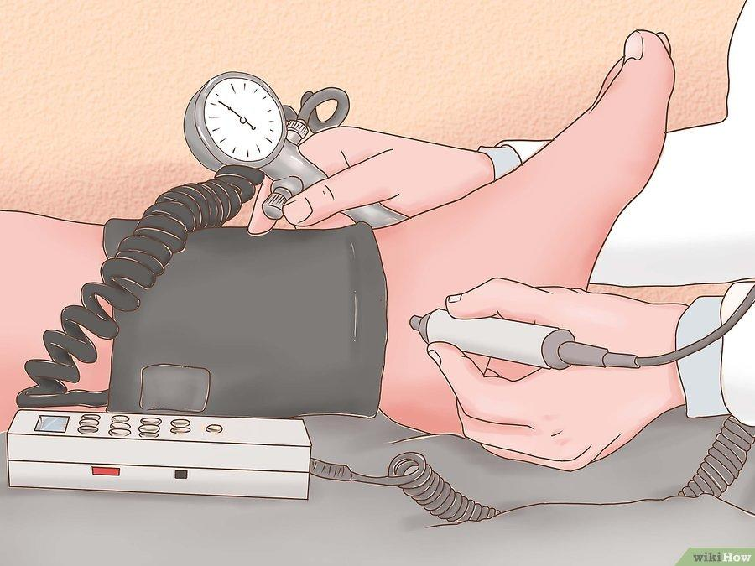 | 4. Зарегистрируйте кровяное давление в тыльной артерии стопы. Накачайте манжету для измерения кровяного давления до 20 мм рт.ст. выше обычного систолического давления пациента или пока свистящий звук из доплеровского датчика не исчезнет. Спустите воздух из манжеты и обратите внимание, когда свистящий звук возвращается. Это систолическое артериальное давление на лодыжке.

5. Найдите заднюю большеберцовую артерию (а.posterior tibial). Для получения более точного ЛПИ, вы должны измерить кровяное давление, как в тыльной артерии стопы, так и в задней большеберцовой артерии. Задняя большеберцовая артерия находится на задней стороне голени, примерно на одну четвертую часть пути вверх. Нанесите гель для ультразвука на эту область и используйте доплеровский датчик, чтобы найти место, где пульс в задней большеберцовой артерии слышен сильнее всего.

6. Зарегистрируйте кровяное давление в задней большеберцовой артерии. Повторите тот же процесс, что и в тыльной артерии стопы. Закончив регистрировать давление, переключите манжету на правую ногу. Зарегистрируйте кровяное давление в тыльной артерии стопы и в задней большеберцовой артерии на правой ноге.

Часть 3:
Расчет лодыжечно-плечевого индекса (ЛПИ)
1. Зарегистрируйте высшее систолическое артериальное давление на лодыжке. Сравните показания на левой и правой лодыжке, а также показания в тыльной артерии стопы артерии и в задней большеберцовой артерии обеих лодыжек. Для расчета ЛПИ используется самый высокий показатель на каждой из лодыжек.
2. Разделите систолическое артериальное давление лодыжки на систолическое артериальное давления руки. Рассчитайте ЛПИ для каждой ноги в отдельности. Используйте наибольшее значение из ваших показаний в артериях левой лодыжки и разделите его на значение показаний плечевой артерии. Затем повторите этот процесс с результатами правой лодыжки.
  - Пример: систолическое артериальное давление на левой лодыжке 120 и систолическое артериальное давление на руке 100. 120/100 = 1,2.
3. Запишите и интерпретируйте результат. Нормальный лодыжечно-плечевой индекс в состоянии покоя составляет от 1,0 до 1,4. Чем ближе ЛПИ пациента к 1, тем лучше результат. Это означает, что кровяное давление на руке должно быть как можно ближе к кровяному давлению на лодыжке.
  - ЛПИ менее 0,4 предполагает серьезные заболевания периферических артерий. У пациента могут развиться незаживающие язвы или гангрена.
  - ЛПИ от 0.41-0.90 указывает на легкую и умеренную болезнь периферических артерий и требует проведения дальнейших исследований, таких как КТ, МРТ или ангиография.
  - ЛПИ от 0.91-1.30 указывает на нормальные сосуды. Тем не менее, значение между 0.9-0.99 может вызвать боль во время тренировки.
  - ЛПИ 1.3 указывает на не поддающиеся сжатию и сильно кальцинированные сосуды, которые искусственно повышают кровяное давление. Многолетний диабетический стаж или хроническая болезнь почек может привести к этому состоянию.
Советы:
- Симптомы болезни периферических артерий включают в себя боль в голенях при ходьбе, незаживающие язвы на пальцах, стопах или ногах, изменение цвета и выпадение волос на ногах, холодную и липкую кожу и т.д.
- Чтобы исключить ранние стадии заболеваний периферических сосудов, лодыжечно-плечевой индекс должны измерять заядлые курильщики, больные сахарным диабетом более 50 лет, люди с историей сердечно-сосудистых заболеваний в семье, а также люди с высоким уровнем холестерина - даже если у них нет никаких симптомов.
- Если пациент имеет рану на плече или стопе, прежде чем обернуть манжету, используйте стерильную марлю, чтобы защитить рану.
- Проверьте указания врача или какие-то особые обстоятельства, которые нужно учитывать, прежде чем делать процедуру. Определение плечевого кровяного давление у пациента, находящегося на диализе может быть противопоказанием для данной процедуры.
- Проверьте общее состояние пациента. Другие патологические состояния могут повлиять на точность процедуры.
Предупреждения:
- Если вы не были обучены использовать манжету для измерения кровяного давления, или снимать показания артериального давления, вы или человек, которому вы помогаете, должны пойти к врачу, чтобы получить точные сертифицированные показания ЛПИ.

